22-28.05.2020r.
Biologia klasa 7 a,b,c,d

Drodzy uczniowie, zapoznajcie się z tematem lekcji zgodnie z moją instrukcją, krok po kroku. Pojawiające się w przebiegu lekcji ćwiczenia rozwiązujcie w zeszycie ćwiczeń. Starajcie się niczego nie pomijać, ułatwi to Wam zrozumienie tematu. Pracujcie systematycznie. Kontakt dla Was ze mną poprzez e-mail biologiasp16onet.pl

Temat: Ucho - narząd słuchu i równowagi. (temat lekcji i cele zapisujecie w zeszycie przedmiotowym)
Cele lekcji:
- dowiesz się z jakich części składa się ucho człowieka
- poznasz funkcje poszczególnych elementów ucha
- wyjaśnisz w jaki sposób ucho odbiera dźwięki i jak działa zmysł równowagi
Przebieg lekcji:
1. Poznaj budowę ucha https://www.youtube.com/watch?v=PNGNdRUseDQ
Zapisz w zeszycie przedmiotowym i zapamiętaj!
Ucho składa się z trzech części, w każdej z nich znajduje się kilka elementów:
Ucho zewnętrzne:
- małżowina uszna
- przewód słuchowy

Ucho środkowe:
- błona bębenkowa
- w jamie bębenkowej mieszczą się trzy kosteczki słuchowe - młoteczek, kowadełko i strzemiączko
- trąbka słuchowa
Ucho wewnętrzne:
- kanały półkoliste
- przedsionek
- ślimak

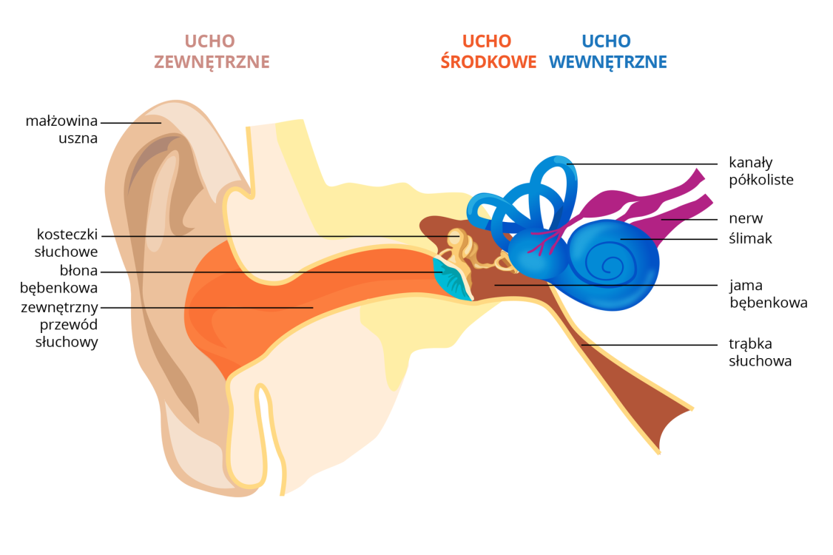
Ciekawostka

Bodźcem odbieranym przez uszy jest fala dźwiękowa, która przemieszcza się w powietrzu, podłożu, przedmiotach oraz w wodzie. Gdy wypowiadamy słowa, słyszymy dźwięk docierający z krtani do ucha wewnętrznego zarówno przez powietrze, jak i przez tkanki ciała. Dlatego, gdy słuchamy nagrania własnego głosu, wydaje się on inny niż ten słuchany podczas wypowiadania słów – słychać wtedy tylko część głosu docierającą przez powietrze.

2. Uzupełnij ćwiczenie 1 strona 100 w zeszycie ćwiczeń.
3. Jak działa słuch? Przeczytaj fragment "Odbieranie dźwięków" - podręcznik strona 201.
Aby lepiej zrozumieć mechanizm powstawania dźwięków posłuchaj: https://www.youtube.com/watch?v=pooeW9Oop5Q
4. Dowiedz się, w jaki sposób człowiek odbiera informacje o zmianach położenia ciała. Przeczytaj, jak działa zmysł równowagi znajdujący się w uchu wewnętrznym - podręcznik
strona 202.

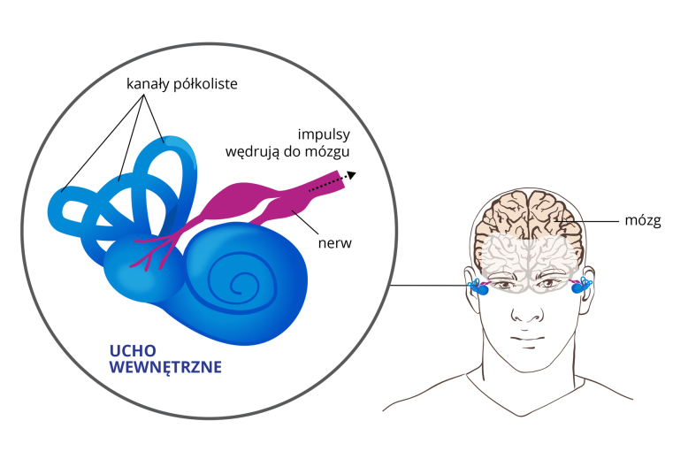

5. Uzupełnij ćwiczenie 2 strona 100 w zeszycie ćwiczeń.
6. Podsumowanie. Zobacz i posłuchaj: "Budowa i działanie ucha":
https://www.youtube.com/watch?v=7e0pE0xFI68
7. Praca domowa. Poćwicz nazywanie elementów budowy ucha: https://wordwall.net/pl/resource/860492/przyroda/budowa-ucha
Odpowiedzi nie przesyłasz do nauczyciela.
Pozdrawiam
Magdalena Alama

